**图的理解**

1 图为无向图（建议采用邻近多重表存储）

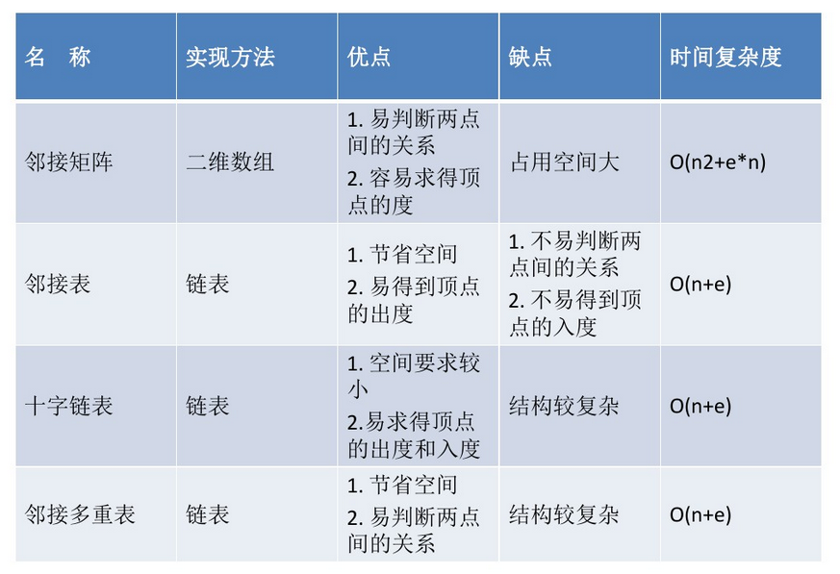

2 节点：节点分为两种，即网络节点和消费者节点

网络节点：分为上下行带宽，相互独立互不影响（即总带宽，租用费均相同），网络节点数量不超过1000个，每个节点链路数量不超过20条，每个网络节点上最多可部署一台服务器。

消费节点：数量不超过500个，为叶子节点。

2边：边分为两种，一种是链路（权值由三部分组成，即网络租用费[0, 100的整数]，承载的视频传输（需要求的部分），链路总带宽[0, 100]的整数），一种是消费节点与网络节点之间的边（总带宽无限大，网络租用费为0，即权值为0）。边的限制条件：两个节点之间的链路不超过20条

3 服务器：输出无限制，成本为[0,5000]整数，每台可服务多个消费节点，每个消费节点也可从多个服务器获取服务